Приложение № 1
к распоряжению
от ___.___.20__ № ______

Уведомление о продаже объекта имущества
путем проведения запроса цен

- Организатор запроса цен в лице Филиала «Ириклинская ГРЭС» АО «Интер РАО-Электрогенерация», ИНН 7704784450, почтовый адрес: Российская Федерация, 462803, Оренбургская область, Новоорский район, п.Энергетик (далее – Организатор) настоящим объявляет о проведении конкурентной процедуры открытого запроса цен (ОЗЦ), и в этой связи приглашает юридических лиц/физических лиц - индивидуальных предпринимателей/ физических лиц (далее – Участники) подавать свои предложения для заключения договора купли-продажи следующего имущества (далее – Объект имущества):
№ Лота | Наименование объекта движимого имущества | Инвентарный номер (при наличии) | Местонахождение объекта движимого имущества | Начальная цена, руб. без НДС | Начальная цена с НДС, руб. | Характеристика объекта движимого имущества
12 | Холодильный агрегат CX ME 16X | 06/005624 | Оренбургская область, Новоорский район, п. Энергетик, Ириклинская ГРЭС | 285 833,33 руб. (двести восемьдесят пять тысяч восемьсот тридцать три рубля 33 коп.) | 343 000,00 руб. (триста сорок три тысячи рублей 00 коп.), в том числе НДС (20%) – 57 166,67 руб. (пятьдесят семь тысяч сто шестьдесят шесть рублей 67 коп.). | Год производства 1995  Страна производства Poland  Холодильный агрегат представляет из себя комплектную низкотемпературную  холодильную камеру с компрессорным агрегатом марки DEBICA KCHR-U-S.  Габариты - 7130х2465х2850=53 м³.  Габариты холодильной камеры - 5010х2150х2290 = 25 м³.  Масса-3500 кг.  Средняя загрузка - 6000 кг.  Максимальная загрузка - 7000 кг.  Температура воздуха внутри холодильной камеры регулируемая в диапазоне от+4 C до -20 C.  Обогрев камеры, регулируемый, при хранении свежих продуктов в диапазоне температур -2 до +4 t C при низкой температуре окружающей среды.  Предельные температуры окружающей  среды: максимальная +30 t C, минимальная -60 t C.  Машинное отделение снабжено системой  обогрева и вентиляции.  Электропитание переменным током 3х380,50 Гц.  Потребление электроэнергии во время охлаждения 4,4 квт, оттаивания 8,5 квт.  Рамный каркас выполнен из стальных профилей.  Внутри рамы охлаждаемая камера с термоизоляционной отделкой из многослойных изоляционных плит, сердцевина плит выполнена из жесткой пены.  Облицовка из профильного, оцинкованного, лакированного, стального листа.  Условия продажи: вывоз холодильного агрегата производится за счет сил и средств Покупателя.

- Объект имущества на праве собственности принадлежит Филиалу «Ириклинская ГРЭС» АО «Интер РАО-Электрогенерация», ИНН 7704784450, почтовый адрес: Российская Федерация, 462803, Оренбургская область, Новоорский район, п.Энергетик (далее – Продавец).
- Условия оплаты: Покупатель должен произвести 100% оплату имущества в полном объеме не позднее 10 (десяти) календарных дней с момента подписания сторонами Договора.
- Местонахождение Объекта имущества и условия передачи: Оренбургская область, Новоорский район, п. Энергетик, Филиал «Ириклинская ГРЭС» АО «Интер РАО – Электрогенерация», вывоз холодильного агрегата производится за счет сил и средств Покупателя.
- Предложение по покупке Объекта имущества должно быть оформлено по форме, приведенной в Приложении № 1 к настоящему уведомлению и быть действительным не менее чем до «16» сентября 2020 года (далее – предложение).
Предложение должно быть подписано лицом, имеющим право в соответствии с законодательством Российской Федерации действовать от лица участника без доверенности, или надлежащим образом уполномоченным им лицом на основании доверенности (далее – уполномоченного лица). В последнем случае копия доверенности прикладывается к предложению. Предложение также должно быть скреплено печатью участника.
- Все цены в предложении должны включать обязательные платежи, стоимость всех сопутствующих (при необходимости) работ (услуг).
- Предложение должно быть подано до 15:00 (время московское) «16» сентября 2019 г. в отсканированном варианте на электронный адрес: slepukhina_da@interrao.ru. (в теме электронного письма следует указать "ИГРЭС,ОЗЦ,Лот12" и наименование компании/Ф.И.О. Участника). После получения пакета документов Организатором, направляется ответное письмо с подтверждением факта регистрации заявки. В случае отсутствия ответного письма, просьба связаться с Организатором:
- Слепухина Дарья Алексеевна, тел. 8(35363)51-512.
- Новоточин Владимир Александрович, тел. 8(35363)51-407, 89058878070.
- В случае обращения участников к Организатору за разъяснениями уведомления и приложений к нему, или с просьбами о продлении срока окончания приема предложений, продавец до истечения срока окончания приема предложений обязан дать разъяснения и вправе продлить срок окончания приема предложений. Все вопросы и просьбы участникам необходимо подавать в письменной форме: для юридических лиц – за подписью руководителя организации или надлежащим образом уполномоченным им лицом, для физических лиц – за их личной подписью на следующий электронный адрес slepukhina_da@interrao.ru (в теме электронного письма следует указать "ИГРЭС,ОЗЦ,Лот12" и наименование компании/Ф.И.О. Участника).
- Участник также имеет право изменять, дополнять или отзывать свои предложения до истечения срока окончания приема предложений ОЗЦ.
- Организатор оставляет за собой право провести процедуру регулирования цены (переторжку), при этом переторжек может быть несколько на усмотрение Организатора.
- Организатор ориентировочно до 27.09.2019 определит победителя. Основным критерием для определения победителя является наибольшая цена предложения при условии соответствия самого предложения условиям настоящего уведомления.
- До извещения Участника о признании его победителем, Участнику необходимо предоставить по запросу Организатора следующие документы:
- заверенную копию документа, удостоверяющего личность в соответствии с законодательством;
- заверенную копию свидетельства о государственной регистрации ЮЛ/ИП;
- заверенную копию свидетельства о постановке ЮЛ/ИП на налоговый учет;
- заверенную копию документа, подтверждающего полномочия лица, подписавшего предложение на покупку Объекта имущества;
- сведения о цепочке собственников ЮЛ (включая конечных бенефициаров) в формате приложения № 3 к настоящему уведомлению с подтверждающими документами и материалами.
- В случае неисполнения Участником требований пункта 12 настоящего уведомления предложение такого Участника может быть отклонено по решению Комиссии по продаже.
- После официального уведомления Участника о признании его победителем, Продавец и Победитель в течение 30 (тридцати) календарных дней обязаны подписать договор купли-продажи на условиях настоящего запроса цен и предложения Победителя.
- Настоящее уведомление не является извещением о проведении торгов и не имеет соответствующих правовых последствий.
ОЗЦ не является разновидностью торгов и не подпадает под регулирование статей 447-449 Гражданского кодекса Российской Федерации. У Организатора или Продавца не возникает обязательств заключения договора купли-продажи Объекта имущества по итогам ОЗЦ. Организатор/Продавец имеет право отказаться от всех полученных предложений по любой причине или прекратить процедуру ОЗЦ в любой момент, не неся при этом никакой ответственности перед Участниками.
- Организатор оставляет за собой право вносить изменения в настоящее уведомление.
- По вопросам технического состояния движимого имущества и для осмотра обращаться:
- Сорокин Юрий Вячеславович, тел. +7 (35363) 51-311, +7 (961) 912-48-55 адрес эл.почты: sorokin_yv@interrao.ru
Адрес осмотра: Оренбургская область, Новоорский район, п. Энергетик, Филиал «Ириклинская ГРЭС» АО «Интер РАО-Электрогенерация»

По вопросам подачи предложений обращаться:
- Слепухина Дарья Алексеевна, тел. +7 (35363) 51-512, адрес эл.почты: slepukhina_da@interrao.ru
- Новоточин Владимир Александрович, тел.(35363)51-407, адрес эл.почты: novotochin_va@interrao.ru.

Приложение: 1. Форма предложения по покупке Объекта имущества на _л.
2. Проект договора купли-продажи на _ л.
3. Форма справки о собственниках / бенефициарах Участника на 1 л.

Приложение № 1 к Уведомлению об ОЗЦ
ФОРМА ПРЕДЛОЖЕНИЯ ПО ПОКУПКЕ ОБЪЕКТА ИМУЩЕСТВА
(Фирменный бланк участника запроса цен с указанием: ИНН, ОГРН, ОКПО, ОКВЭД)
Исх. № _____ от __________

Председателю Комиссии по продаже Филиала «Ириклинская ГРЭС» АО «Интер РАО-Электрогенерация»
И.Ю. Митрофановой
Уважаемые господа!

Изучив уведомление о проведение процедуры открытого запроса цен, утвержденного Распоряжением от __________________ №__________ (далее – Уведомление), выражаю готовность (предлагаю) приобрести (купить) нижеуказанные объект/-ы имущества (далее – Объект имущества) на следующих условиях:
№ п/п | Наименование объекта движимого имущества | Местонахождение объекта движимого имущества | Цена, руб. (с НДС)
ИТОГО, руб. (с НДС):
К настоящему предложению прикладываю следующие документы: [указываются прилагаемые в соответствии с требованиями Уведомления, а также иные (при необходимости) документы].
В цену включены все налоги и обязательные платежи, а также следующие сопутствующие услуги: [приводится перечень и характеристики сопутствующих услуг (например, вывоз имущества с территории Продавца собственными силами и за свой счет)].
Обязуюсь, в случае принятия настоящей оферты, купить Объект имущества в соответствии с условиями (включая порядок оплаты и положения проекте договора купли-продажи) Уведомления.
Принимаю во внимание, что настоящая оферта не накладывает на Продавца обязательств по ее принятию и заключению договора купли-продажи Объекта имущества.
Настоящее предложение имеет статус оферты (в т.ч. для предложения представленного с помощью электронной почты) и действительно до [указывается срок действия предложения].
Контакты ответственного лица: Ф.И.О., e-mail, тел.

_______________________________  (должность ответственного лица Участника) | _______________________________  ^{(подпись, расшифровка подписи)}
_______________________________
(печать Участника (если применимо))

Приложение № 2 к Уведомлению об ОЗЦ

Форма договора купли-продажи.

Договор купли-продажи
№ ____________

пос. Энергетик «___»________________20____г.

Акционерное общество «Интер РАО - Электрогенерация» (АО «Интер РАО - Электрогенерация»), именуемое в дальнейшем «Продавец», лице директора Филиала «Ириклинская ГРЭС» АО «Интер РАО - Электрогенерация» Митина Сергея Александровича, действующего на основании Доверенности № ИГРЭС-24 от 12.03.2019г ., с одной стороны,
и, ___________, именуемый в дальнейшем «Покупатель», в лице _______________, действующего на основании _________ с другой стороны, совместно именуемые «Стороны», заключили настоящий Договор о нижеследующем:

- Предмет договора
  - По настоящему Договору Продавец обязуется передать в собственность Покупателю холодильный агрегат CX ME 16X, инвентарный номер 06/005624, 1995 г/в, характеристики и стоимость которого определены в Приложении №1 к настоящему Договору «Спецификация», а Покупатель обязуется принять и оплатить Имущество в порядке и на условиях, предусмотренных настоящим договором.

- Цена договора и порядок расчетов
  - Стоимость Имущества по настоящему договору указана в согласованной между Сторонами спецификации и составляет _________ (______) рублей __ копеек, в том числе НДС 20%, в размере ______ (___________) рублей __ копейки.
  - Покупатель должен произвести 100% оплату Имущества в полном объеме не позднее 10 (десяти) календарных дней с момента подписания сторонами Договора по реквизитам Продавца, указанным в разделе 10.
  - Исполнение обязанности по оплате осуществляется путем безналичного перечисления денежных средств с расчетного счета Покупателя на расчетный счет Продавца.
  - Обязательство Покупателя по оплате считается исполненным с момента зачисления денежных средств на расчетный счет Продавца в сумме, указанной в п. 2.1.
  - Обязательства Продавца считаются выполненными с момента перехода права собственности на Имущество к Покупателю в соответствии с п. 4.1 настоящего договора.
2.6. Цена на Имущество установлена в валюте Российской Федерации (рубли). Цена на Имущество является фиксированной и не подлежит изменению.
2.7. Все затраты по вывозу Имущества несет Покупатель.

- Порядок, сроки и условия передачи имущества
  - Передача Имущества осуществляется в течении 10 рабочих дней с момента зачисления денежных средств на расчетный счет Продавца, оформления счета-фактуры и Акта о приеме-передаче объекта основных средств по форме № ОС-1 (форма 87-ЭГ) (Приложение№2).
  - Доставка (вывоз) Имущества не включена в стоимость Имущества и осуществляется за счет Покупателя или привлекаемых им третьих лиц. Местонахождение Имущества: РФ, 462803, Оренбургская область, Новоорский район, п. Энергетик, филиал «Ириклинская ГРЭС» АО «Интер РАО – Электрогенерация».
3.3. Имущество приобретается в состоянии, в котором оно находится на момент передачи. Покупатель обязуется в дальнейшем не предъявлять Продавцу требований в отношении качества или комплектности Имущества.

- Переход права собственности
  - Право собственности на Имущество, риск случайной гибели или повреждения Имущества переходит к Покупателю с момента подписания Акта о приеме-передаче объекта основных средств по форме № ОС-1 (форма 87-ЭГ) (Приложение №2).

- Права и обязанности Сторон
  - Продавец обязан:
    - Передать Покупателю Имущество на условия, предусмотренных настоящим договором;
    - Передать Покупателю Имущество свободным от прав третьих лиц.
    - Передать Покупателю документацию на Имущество.
  - Продавец имеет право:
    - Требовать своевременной и в полном размере оплаты Имущества Покупателем;
    - Требовать вывоз Имущества с территории Продавца в указанный в п.3.1 настоящего договора срок.
  - Покупатель обязан:
    - Обеспечить своевременный вывоз Имущества с территории Продавца в срок, предусмотренный пунктом 3.1 настоящего договора;
    - Произвести оплату Имущества в порядке и в срок, предусмотренные настоящим договором.
  - Покупатель имеет право:
    - Требовать передачи Имущества в срок, указанный в 3.1 настоящего договора.
- Ответственность Сторон
  - При просрочке оплаты за Имущество Покупатель обязан уплатить Продавцу пени в размере ключевой ставки Центрального Банка РФ за каждый день просрочки. При просрочке более чем на 10 (Десять) банковских дней, Продавец оставляет за собой право расторгнуть Договор в одностороннем порядке.
  - В случае просрочки передачи Имущества Продавец обязан уплатить Покупателю штраф в размере 0,1% от стоимости Имущества.
  - За нарушение сроков вывоза Имущества Покупатель уплачивает пени в размере 0,05% от суммы Договора за каждый день просрочки.
  - Право на получение указанных штрафных санкций за нарушение обязательств по настоящему договору возникает у Стороны договора после признания должником выставленной ему претензии, либо после вступления в силу решения суда о присуждении неустойки (иных штрафных санкций). Срок ответа на претензию составляет 5 рабочих дней с момента получения.

- Разрешение споров
  - Все споры, возникшие из настоящего договора или касающиеся настоящего Договора Стороны обязуются разрешать путем переговоров.
  - При невозможности достижения согласия в переговорах или отказе в переговорах, споры и разногласия, возникающие из договора или в связи с ним, в том числе касающиеся его выполнения, нарушения, прекращения или действительности рассматриваются в суде Оренбургской области в порядке, установленном действующим законодательством РФ.

- Заключительные положения
  - Настоящий договор вступает в силу с момента его подписания Сторонами и действует до полного исполнения Сторонами своих обязательств.
  - Договор прекращает свое действие досрочно в случаях, предусмотренных действующим законодательством РФ.
  - В случае прекращения действия настоящего договора Стороны не освобождаются от своих неисполненных обязательств, выплаты причитающихся процентов и возмещения убытков, возникших вследствие неисполнения или ненадлежащего исполнения своих обязательств по настоящему договору.
  - Любые изменения и дополнения к Договору действительны при условии, если они совершены в письменной форме и подписаны Сторонами или надлежащим образом уполномоченными на то представителями Сторон.
  - В течение 5 (пяти) календарных дней с момента заключения настоящего Договора Покупатель обязуется раскрыть Продавцу сведения о собственниках (номинальных владельцах) долей Покупателя, по форме, предусмотренной приложением к настоящему Договору, с указанием бенефициаров (в том числе конечного выгодоприобретателя/ бенефициара) с предоставлением подтверждающих документов.
В случае любых изменений сведений о собственниках (номинальных владельцах) долей Покупателя, включая бенефициаров (в том числе конечного выгодоприобретателя/бенефициара), Покупатель обязуется в течение 5 (пяти) календарных дней с даты наступления таких изменений предоставить Продавцу актуализированные сведения.
При раскрытии соответствующей информации Стороны обязуются производить обработку персональных данных в соответствии с Федеральным законом №152-ФЗ от 27.07.2006г. "О персональных данных».
Положения настоящего пункта Стороны признают существенным условием Договора. В случае невыполнения или ненадлежащего выполнения Покупателем обязательств, предусмотренных настоящим пунктом, Продавец вправе в одностороннем внесудебном порядке расторгнуть Договор.
  - Все уведомления и сообщения в рамках Договора должны направляться Сторонами друг другу в письменной форме.
  - Вся информация, полученная в ходе реализации настоящего Договора, включая информацию о финансовом положении сторон, считается конфиденциальной и не подлежит разглашению или передаче третьим лицам.
  - При изменении реквизитов, стороны обязуются извещать друг друга о таких изменениях в 10-ти дневный срок. В противном случае сообщения, переданные по последнему известному адресу, считаются переданными надлежащим образом.
  - В части, не урегулированной настоящим Договором, отношения сторон регламентируются действующим законодательством Российской Федерации.
  - Передача прав и обязательств по настоящему договору третьим лицам не допускается без письменного согласия второй стороны.
  - Договор составлен и подписан в двух экземплярах, один экземпляр для Продавца и один экземпляр для Покупателя.

- Перечень приложений:
9.1. Приложение № 1 – Спецификация.
9.2. Приложение № 2 – Акт о приеме-передаче объекта основных средств по форме № ОС-1 (форма 87-ЭГ).
9.3. Приложение № 3 – Форма предоставления сведений о собственниках.

10. Юридические адреса, банковские реквизиты и подписи сторон

 | Продавец  АО «Интер РАО – Электрогенерация»  Адрес (место нахождения):  Российская Федерация, г. Москва  Почтовый адрес: Российская Федерация, 119435, г. Москва, ул. Большая Пироговская, д.27, стр.1  ИНН 7704784450  КПП 770401001/997650001  ОГРН 1117746460358  ОКПО 92516444  ОКВЭД 35.11  ОКТМО 45383000000  Банковские реквизиты:  Получатель платежа:  АО «Интер РАО - Электрогенерация»  Банк ГПБ (АО) г. Москва  р/с 40702810692000024152  к/с 30101810200000000823 БИК 044525823  Грузоотправитель:  Филиал «Ириклинская ГРЭС»  АО «Интер РАО – Электрогенерация»  Адрес филиала:  Российская Федерация, 462803,  Оренбургская обл., Новоорский р-н, п. Энергетик  ИНН 7704784450  КПП филиала 563543001  ОКПО филиала 11909624  ОКАТО филиала 53230840001  ОКВЭД 35.11.1 ОКТМО филиала 53630440101  Телефон (35363) 51-359  Факс (35363) 51-688  e-mail: secretary_igres@interrao.ru | Покупатель  Адрес:  ИНН  ОГРНИП  ОКПО  ОКВЭД  Банковские реквизиты:  Р/с  К/с  БИК
Директор  Филиала «Ириклинская ГРЭС»  АО «Интер РАО - Электрогенерация»  _____________ С.А. Митин  м.п. |  |  | _________________  м.п.

Приложение № 1
к Договору купли-продажи
№ ______________ от «___» _________2019г.

СПЕЦИФИКАЦИЯ

Продавец: АО «Интер РАО – Электрогенерация»

Покупатель: _____________________________

№  п/п | Наименование Имущества | Инвентарный номер | Местонахождение Имущества | Кол-во | Цена за ед., руб. (без НДС) | НДС 20%, руб. | Сумма, руб. (с НДС) | Примечание
1 | Холодильный агрегат CX ME 16X | 06/005624 | Оренбургская область, Новоорский район, п. Энергетик, Филиал «Ириклинская ГРЭС» АО «Интер РАО – Электрогенерация» | 1 |  |  |  | Передача Имущества осуществляется путем подписания Акта о приеме-передаче объекта основных средств по форме № ОС-1;  Условия отгрузки – вывоз Имущества производится силами и за счет Покупателя.

Продавец  Директор  Филиала «Ириклинская ГРЭС»  АО «Интер РАО - Электрогенерация»  ____________________ С.А. Митин  м.п. | Покупатель  ____________________  м.п.

Приложение № 2
к Договору купли-продажи
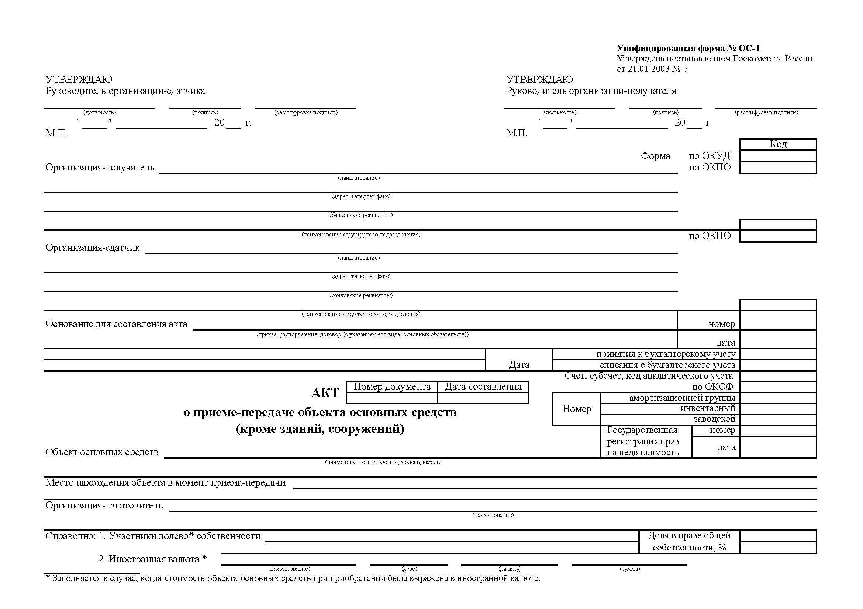
№ ____________________ от «___» ________2019г.

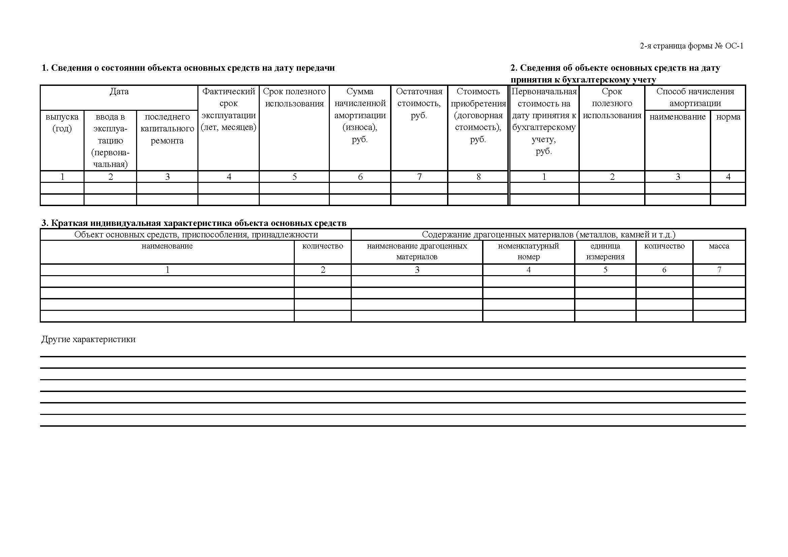
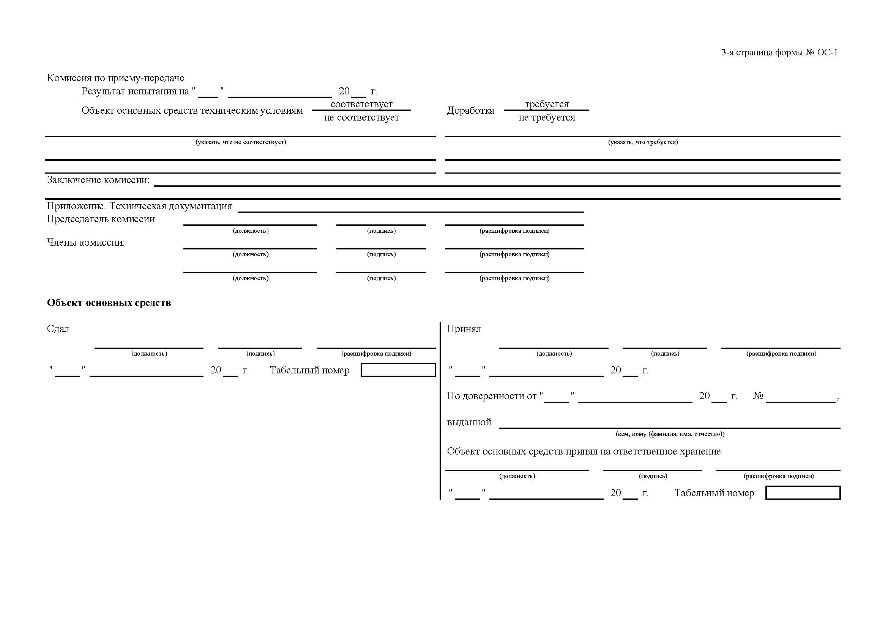
Приложение № 3
к Договору купли-продажи
№ _______________ от «___» _________2019г.
Форма справки о собственниках / бенефициарах претендентов
«__» __________ 201_ г
№ п/п | Наименование контрагента (ИНН, вид деятельности) |  |  |  |  |  | Информация о цепочке собственников, включая бенефициаров (в том числе конечных)
 | ИНН | ОГРН | Наименование краткое | Код ОКВЭД | Фамилия, Имя, Отчество руководителя | Серия и номер документа удостоверяющего личность руководителя | № | ИНН | ОГРН | Наименование / ФИО | Адрес регистра ции | Серия и номер документа удостоверяющего личность руководителя (для физических лиц) | Руководитель/участник/бенефициар | Информация о подтверждающих документов (наименование, номера и тд)
1 | 2 | 3 | 4 | 5 | 6 | 7 | 8 | 9 | 10 | 11 | 12 | 13 | 14 | 15
- Претендент гарантирует Организатору (Продавцу), что сведения и документы в отношении всей цепочки собственников и руководителей, включая бенефициаров (в том числе конечных), передаваемые Организатору (Продавцу) являются полными, точными и достоверными.
- Претендент настоящим выдает согласие и подтверждает получение им всех требуемых в соответствии с действующим законодательством РФ (в том числе о коммерческой тайне и о персональных данных) согласий всех упомянутых в сведениях, заинтересованных или причастных к сведениям лиц на обработку, а также на раскрытие Организатором (Продавцом) полностью или частично предоставленных сведений компетентным органам государственной власти (в том числе, но, не ограничиваясь, Федеральной налоговой службе РФ, Минэнерго России, Росфинмониторингу, Правительству РФ) и последующую обработку сведений такими органами (далее - Раскрытие). Претендент настоящим освобождает Организатора (Продавцом) от любой ответственности в связи с Раскрытием, в том числе возмещает Организатору (Продавцу) убытки, понесенные в связи с предъявлением Организатору (Продавцу) претензий, исков и требований любыми третьими лицами, чьи права были или могли быть нарушены таким Раскрытием.
________________________________
(фамилия, имя, отчество подписавшего, должность)
Форму утверждаем:
Директор  Филиала «Ириклинская ГРЭС»  АО «Интер РАО - Электрогенерация»  _____________ С.А. Митин  м.п. | _________________  м.п.

Надлежащим заверением копий документов, помимо нотариального заверения, признается: для юридических лиц – заверение подписью уполномоченного на то лица и скрепление печатью юридического лица; для индивидуальных предпринимателей – собственноручное заверение или заверение подписью уполномоченного на то лица и скрепление печатью (при наличии таковой); для физических лиц – собственноручное заверение или заверение подписью уполномоченного на то лица

